Урок – исследование в 6 классе.
Урок разработал учитель русского языка и литературы МАОУ «СОШ№37» г.Перми Сафронова Евгения Александровна.
Тема урока: Повесть А.С.Пушкина «Барышня-крестьянка».
Основная цель урока: исследовать текст с целью получения новых знаний, вспомнить особенности повести и сказки.
Ход урока:
- На прошлом уроке мы познакомились с циклом А.С.Пушкина «Повести Белкина».
- Какие повести входят в этот цикл? («Гробовщик», «Станционный смотритель», «Барышня-крестьянка», «Выстрел», «Метель»)
- Какую повесть из этого цикла мы прочитали? («Барышня-крестьянка»)
Постановка проблемы:
- Литературный критик 19 века В.Г.Белинский писал о «Повестях Белкина»: «Эти повести занимательны, их нельзя читать без удовольствия, но они не художественные создания, а просто сказки и побасёнки».
-Так ли это? Ответу на этот вопрос мы и посвятим сегодняшний урок. Это и есть тот проблемный вопрос, который мы будем решать на уроке и к которому вернёмся к концу урока.
- Что нам необходимо сделать, чтобы ответить на этот вопрос?
( проанализировать текст повести, его содержание, образы героев)
-Можем ли мы считать это целью нашего урока? (да, можем)
- Все ли слова высказывания Белинского понятны, что нужно объяснить или вспомнить? (повесть, сказка, побасёнка)
(По́весть — жанр прозы, занимающий по объёму текста промежуточное место между романом и рассказом, тяготеющий к хроникальному сюжету, воспроизводящему естественное течение жизни. Сюжет классической повести обычно сосредоточен вокруг образа главного героя, личность и судьба которого раскрываются в пределах немногих событий, в которых он принимает непосредственное участие.
Сказка – занимательный рассказ о необыкновенных, часто фантастических событиях и приключениях.
Побасёнка - короткий забавный, занимательный рассказец)
- Мы вспомнили теоретическую информацию, необходимую для анализа текста, теперь приступим.
-Вы работает в группах, у каждой группы есть свое задание, свой аспект проблемного вопроса. Работаете вы в группе в течение 10-12 минут, а затем представляете классу свои выводы у доски.
Организация групповой исследовательской работы (10-12 минут)
Группа 1
Старшее поколение помещиков в повести А.С.Пушкина «Барышня-крестьянка»
- Выделите в тексте повести и проанализируйте фрагменты, в которых характеризуется быт героев. Внимательно перечитайте их, заполните таблицу.
- Сделайте вывод об особенностях быта, интересах, жизненных ценностях старшего поколения помещиков.
- Ответьте на вопрос: «Как данное описание помещиков соотносится с описанием сказочных героев? Присуще ли сказке такое описание бытовых реалий?»
Таблица
Быт И.И.Берестова и Г.И.Муромского
Линия сравнения | Берестов Иван Петрович | Григорий Иванович Муромский
Название имения
Прошлое героя
Ведение хозяйства, дел
Отношение героев к детям
Отношение соседей к героям
Любимые занятия
Жизненные ценности
Группа 2
Образ Алексея Берестова.
- Объясните значение образов Алексея Берестова, используя цитаты их текста.
- Сделайте обобщение по результатам исследования.
- Ответьте на вопрос «Можно ли соотнести образ нашего героя с образами героев сказки?»

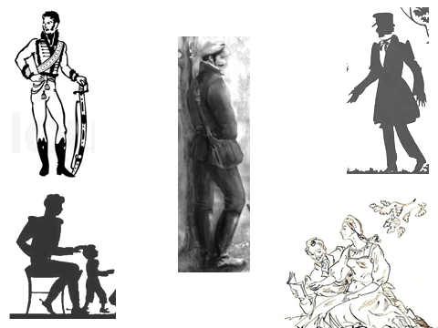
Группа 3
Образ Лизы Муромской
- Объясните значение образов Лизы, используя цитаты их текста.
- Сделайте обобщение по результатам исследования.
- Ответьте на вопрос «Можно ли соотнести образ нашей героини с образами героинь сказок?»

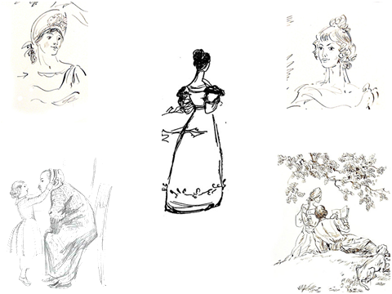

Группа 4
Отношения Лизы и Алексея.
- Проанализируйте данные вам иллюстрации, расположите их в хронологическом порядке так, чтобы получилась история развития отношений Лизы и Алексея
- Найдите цитаты из текста, подходящие к данным иллюстрациям, выразительно прочитайте их
- Ответьте на вопрос « Возможно ли развитие таких отношений в сказке?»
-Мы с вами увидели историю отношений Лизы и Алексея, но ведь автор нам не говорит о том, что же происходит дальше. Вашим домашним заданием будет подумать и написать продолжение повести, пофантазировать, каким может быть финал повести.
- Вы работали в группе, оцените работу каждого:
Заключительная беседа.

- Вернёмся к проблемному вопросу. В.Г.Белинский писал о «Повестях Белкина»:«Эти повести занимательны, их нельзя читать без удовольствия, но они не художественные создания, а просто сказки и побасёнки». Согласны ли вы с этим мнением?
(Дети соглашаются с тем, что пушкинские повести занимательны, приводят аргументы в защиту этого суждения, но опровергают мысль о том, что это не художественные создания, а просто сказки и побасёнки, аргументируя тем, что Пушкин в них воссоздаёт реальные черты исторической эпохи, создаёт реалистические характеры помещиков, включает художественные описания природы, использует изобразительно-выразительные средства языка, речевую характеристику героев и т.д.)
- А как вы думаете, почему же Белинский так называет повести? (он, скорее всего, имеет в виду занимательный характер повестей)
Рефлексия
«А напоследок я скажу…» (слайд)
Домашнее задание
Творческая работа на тему «Каким я вижу финал повести А.С.Пушкина «Барышня-крестьянка» (прогнозирование продолжения).

